Бармина Алиса БПИ208

**Пояснительная записка**

**Описание**

Номер задания: 4

Номер функции: 21

Реализовать контейнер объемных (трехмерных) геометрических фигур с вариациями: шар, параллелепипед, правильный тетраэдр.

Входные данные – тип фигуры и плотность ее материала, обозначаемые целым и вещественным числом соответственно.

Типы фигур:

1. Шар: целочисленный радиус

2. Параллелепипед: три целочисленных ребра

3. Правильный тетраэдр: целочисленная длина ребра

Вычислить площадь поверхности каждой фигуры и удалить из контейнера те элементы, у которых площадь поверхности меньше, чем среднее арифметическое площадей поверхности для всех элементов контейнера. Остальные элементы передвинуть в начало контейнера с сохранением порядка.

**Структурная схема**

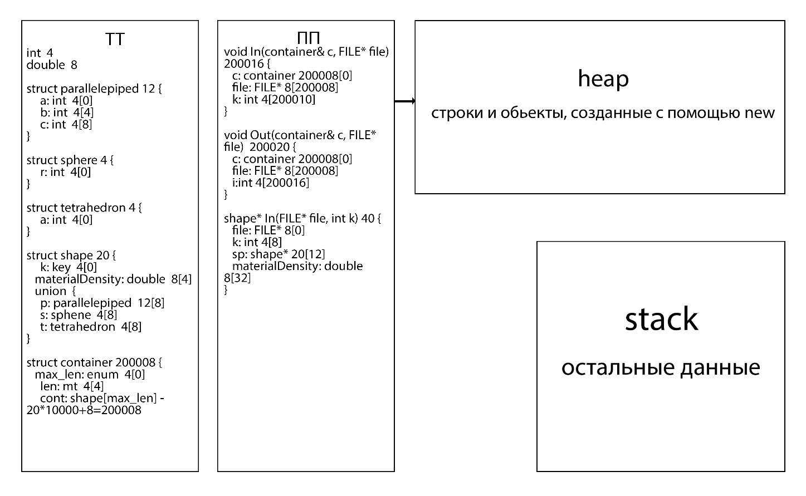

**Метрики**

Программа состоит из 6 модулей реализации (.cpp) и 6 интерфейсных модулей (.h).

Полученный размер исполняемого кода: 14.5 Кб.

Время работы случайной генерации фигур:

-10 фигур: 3 мс

-100 фигур: 8 мс

-1000 фигур: 28 мс

-10000 фигур: 219 мс